Государственное бюджетное
общеобразовательное учреждение
средняя общеобразовательная школа № 401
Колпинского района Санкт-Петербурга

Конкурсная творческая работа на тему:
«Князю Владимиру -
крестителю земли русской посвящается»
ученика 8 «А» класса
Веселова Максима Вадимовича

Руководитель:
учитель русского языка
и литературы высшей категории
Лукьянова Ольга Леонидовна

2015 год
Колпино
Санкт — Петербург

Сочинение в жанре

русской былины

«Как князь Владимир
веру выбирал»

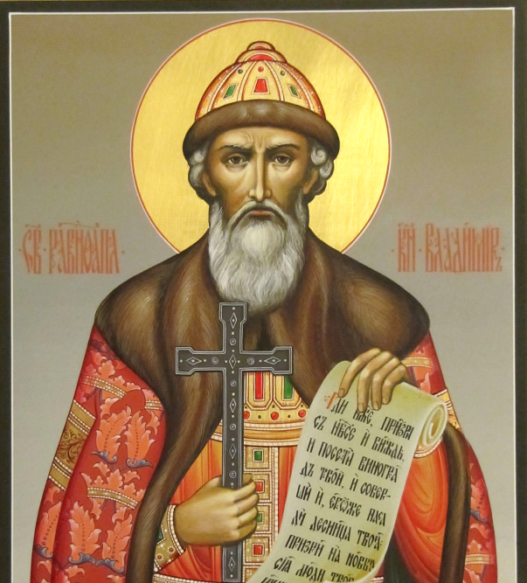



1

 и начнем мы, братия, нашу былину,
Былину нашу про славного князя русского,
Про русского князя про Владимира Святославича.
Вот задумал князюшко веру новую, праведную
Для честного русского народа приняти.
А и прежних богов да идолов поганых
Всех разрушити и забыти вовсе.
И изрек князь Владимир таковы слова:
«Да не будут сии болваны осквернять боле
Нашу родимую землю — матушку!»
Так и порешил на том, наш князюшко.
Послал он в разны земли десять мужей ученых,
Дабы узнали они про веры разные:
Магометанскую, иудейскую, немецкую и греческую.
И таково промолвил наш любимый князюшко.
Наш любимый князь Владимир Святославич:
«Чья вера люба будет, ту и примем. Так и быть тому».

2

 вернулися те десять мужей из чужих земель:
С иудейской земли, от камских болгар да из неметчины.
Говорят они про веру магометанскую, татарскую.
Не люба та вера стала князюшке:
Нет веселья в ней, один страх людской.
Вот и говорят другие мужья про веру католическу.
Не понраву она пришлась князю Владимиру:
Пошто боле папе римскому поклоняются, а не богу единому?
Вот про иудейскую веру князю сказывают:
Нахмурил-то брови наш русский князь,
Князь-то наш заступник Владимир Святославич,
Не глядится ему вера народа Израилева,
Изгоняет их бог с родной земли по чужим краям.
И предстали пред ясны очи князя нашего
Ученые-то мужи, что из земель греческих.
Стали говорить они про веру православную,
Православную веру с чистым помыслом.
Тут-то князь наш Владимир Святославич
Встрепенулся весь да приосанился,
Возрадовался да и прослезился.
Говорит-то наш великий князь воистинно:
«По сердцу мне, братья, сия вера византийская.
Моя бабка, великая княгиня Ольга,
мудрейшая из всех русских женщин,
приняла ту веру православную.
Эта вера и мне милее всех»

3
е хотелося князю Владимиру
Испрашивать милости у греков — то
За ради Святаго Крещения.
Вот и решил великий наш князь Владимир
Взять богатый да товарный греческий город Корсунь.
А и взял он его натиском да силою.
И потребовал он у византийских царей
Отдать в жены себе их сестру — красавицу.
Согласились великие византийские цари
Отдать свою сестру - красавицу Анну
За смелого воеводу - князюшку Владимира.
Но условие они таково поставили :
«За язычника не можем сестру отдати,
Принимай нашу веру греческую,
Будешь ты нам, князюшко, единоверник».
Согласился князь Владимир, ждет невесту молодую
Из греческих земель.
Рад ее приезду князь , да только опечалился:
А и напала на него тяжелая болезнь глазная,
Не видит он своей невесты — раскрасавицы,
Не видит света божьего вокруг себя.
Говорит ему царевна Анна таковы слова:
"Коли примешь ты, княже, веру православную,
Увидишь белый свет, болезнь тебя покинет".
И изрек тогда князь Владимир наш таковы слова:
"Да и будет на Руси истинная вера христианская во веки веков!"
И крестили священники византийские
Молодого князя русского в корсунской купели.
А и когда покрестили князя, сказал он премудро:
"Теперь только, братия, я узнал Бога истинного».



4
Вот за тысячу верст, за поля и равнины
Отправился великий православный князь
Владимир Святославич
Во стольный град во Киев .
И повелел он своим дружинникам
Распустить всех жен прежних:
"По вере моей христианской одна у меня жена".
Вот приехал-то князь во стольный град во Киев
И собрал люду у Днепра видимо-невидимо.
Привезли на кобыле бога языческого
Под названием Перун.
А и жгли его, и секли его, и топили его, поганого.
А наутро выходит-то великий князь
Не один выходит он на берег реки,
А со священником .
И собралося народу русского - несть числа ему.
Все Крещение принимали от князя.
Кто только в воду вошел, кто по шею стоит,
А кто и с дитем малым вместе крестится.
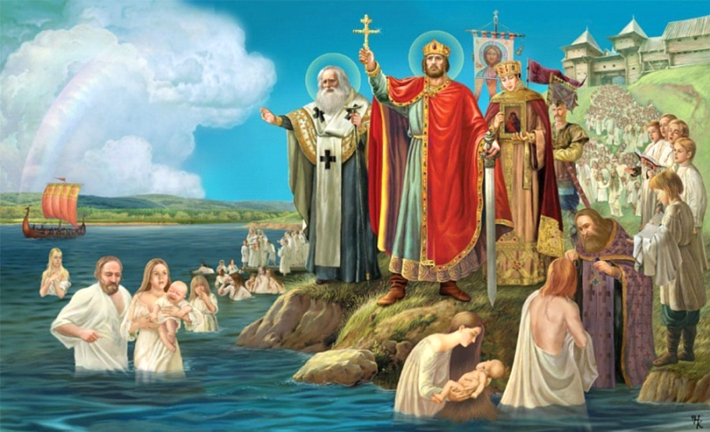


5

 было это, братия, летнего дня года 988
От рождения Христова.
С той поры поверил русский народ
Правде князя свого Владимира
И дал ему прозвище: Владимир -Красно Солнышко.
Похвала великая князю нашему
Владимиру Святославичу.
Свет нашему Красну Солнышку!
Укрепились с той поры в вере своей православной
Многие народы русского племени.
Христос преобразил лик русичей,
И просиял он, яко Солнце в небесах.
Так пусть вечно стоит Русская земля!
Пусть будет во веки веков народ русский — православный!
Да защитит его Господь от лютого ворога!
Во веки веков! Аминь!
